Отчет за ноябрь 2017 г.
муниципального штаба детского движения
Со 2 по 4 ноября прошел фестиваль старшеклассников на базе Шойбулакской школы. Темой фестиваля стал юбилей СДПО «Радуги»- 25 лет. Команда муниципального штаба так же приняла участие и показала свое выступление.
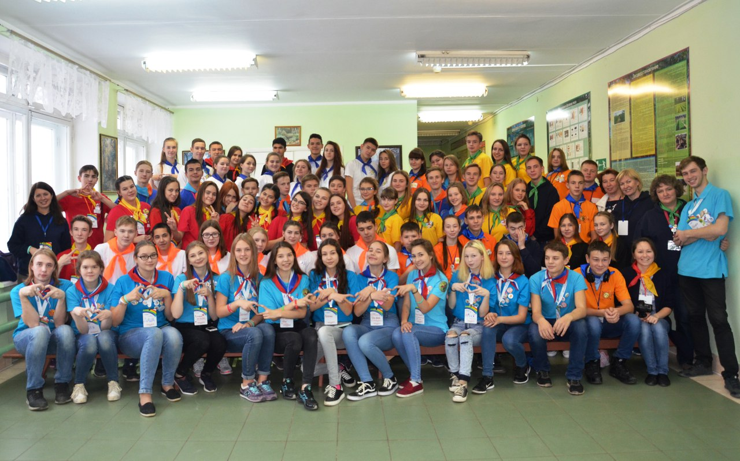
Три дня ребята общались друг с другом, получали новую информацию, показывали творческие выступления. Проводились познавательные вертушки, настольные игры и мастер-классы. С образовательными площадками приезжали: волонтер из Франции, хореографы MY Studio, Йошкар-Олинский техникум сервисных технологий. Так же проходили уроки 1-ой помощи. Дни были насыщены яркими моментами, которые точно запомнятся.

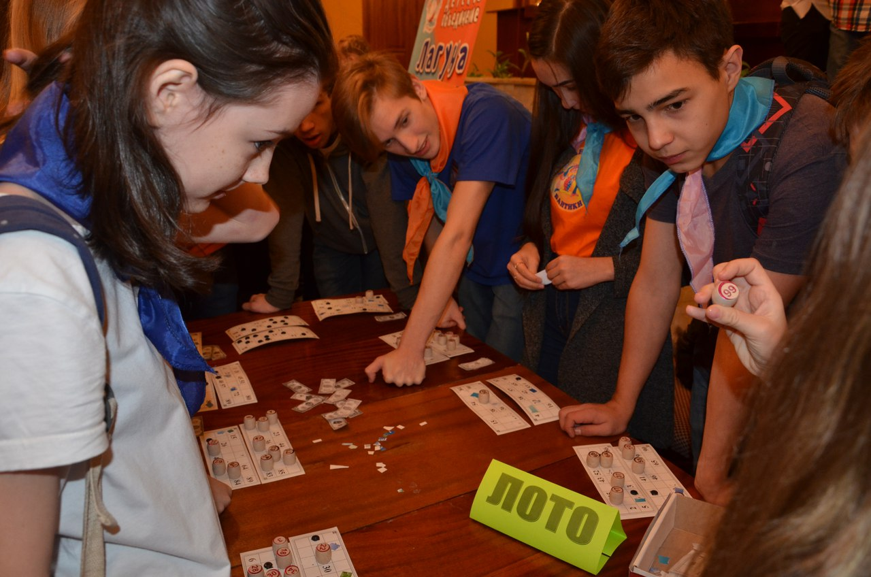
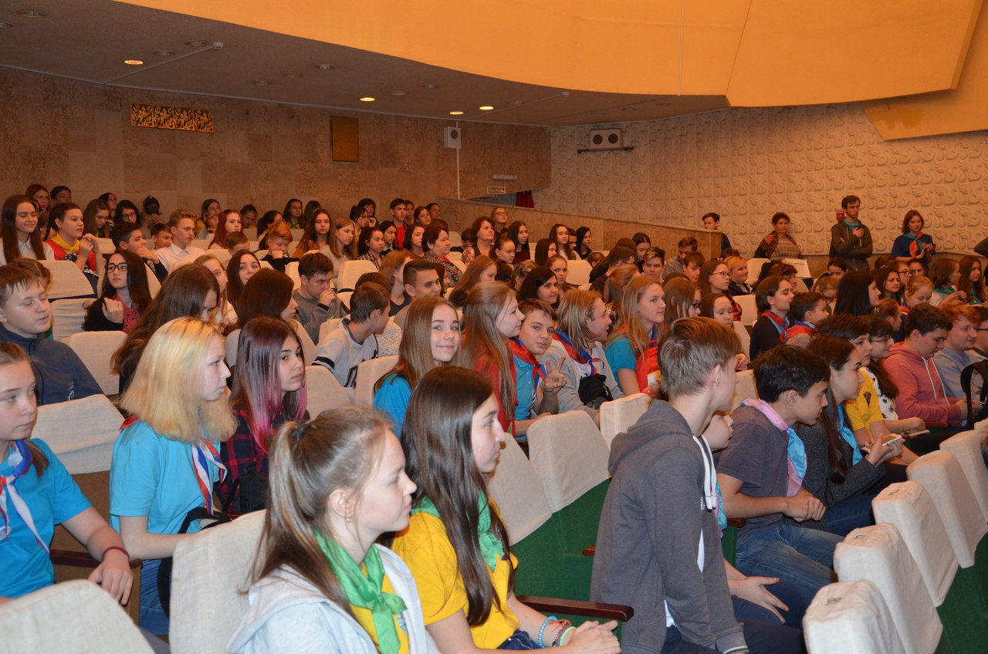
6 ноября состоялся праздничный концерт, посвященный 25-летию СДПО "Радуга". Собрав в этот день выпускников, родителей, сегодняшних лидеров и активистов, радужата подарили зрителям творческие номера и выступления. Юная "Радуга" услышала в свой адрес добрые пожелания и искренние поздравления. Организация гордится своей историей, лидерами, выпускниками и руководителями. СДПО «Радуга» - это одна из крупнейших в республике общественная организация, которая объединяет в своих рядах более 2 000 детей, подростков и взрослых. День рождение подарил множество положительных эмоций и дал старт для новых свершений!

7 ноября 2017 г. во Дворце творчества детей и молодежи состоялась городская научно-практическая педагогическая конференция "Социально-педагогические условия эффективного функционирования школьного самоуправления". Прозвучали доклады о состоянии воспитательного пространства г.Йошкар-Олы, о теоретических основах педагогического руководства школьным самоуправлением, о методах и способах практического выстраивания школьного самоуправления. Доклады показали высокую заинтересованность данным вопросом разных сторон - и органов власти, и науки, и педагогов-практиков.

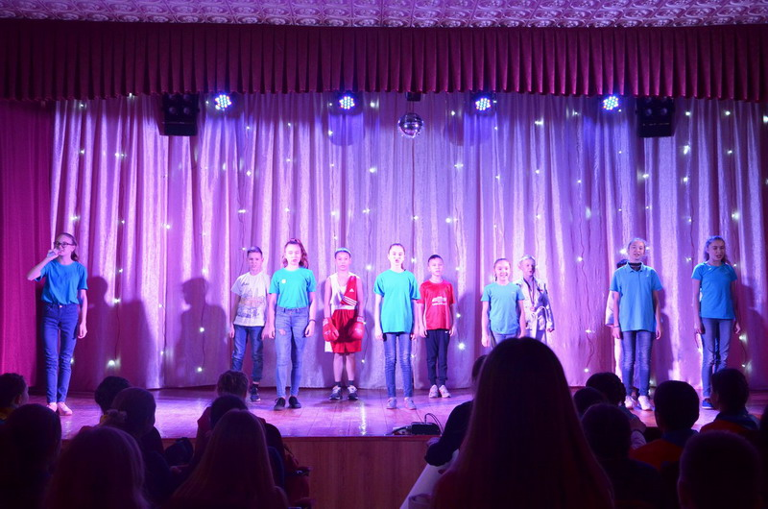
23 и 24 ноября в средних школах № 7, 9, 24 и гимназии № 4 состоялся городской конкурс агитбригад «Школа – территория здоровья!», в котором приняло участие 24 команды. Агитбригады являются зарекомендовавшей себя формой работы в пропаганде здорового образа жизни! В своих творческих выступлениях учащиеся раскрывали и показывали значимость здоровья в своей жизни. В результате были определены лучшие агитбригады средних школ № 16, 20, 21 и 29.

Основным событием ноября стало участие члена детского актива муниципального штаба г.Йошкар-Олы ЗАБОЛОТСКИХ ЕКАТЕРИНЫ в 15 Всероссийском конкурсе среди лидеров и руководителей молодежных и детских объединений "ЛИДЕР 21 ВЕКА". И прямо сейчас вы можете узнать о конкурсе от Кати:
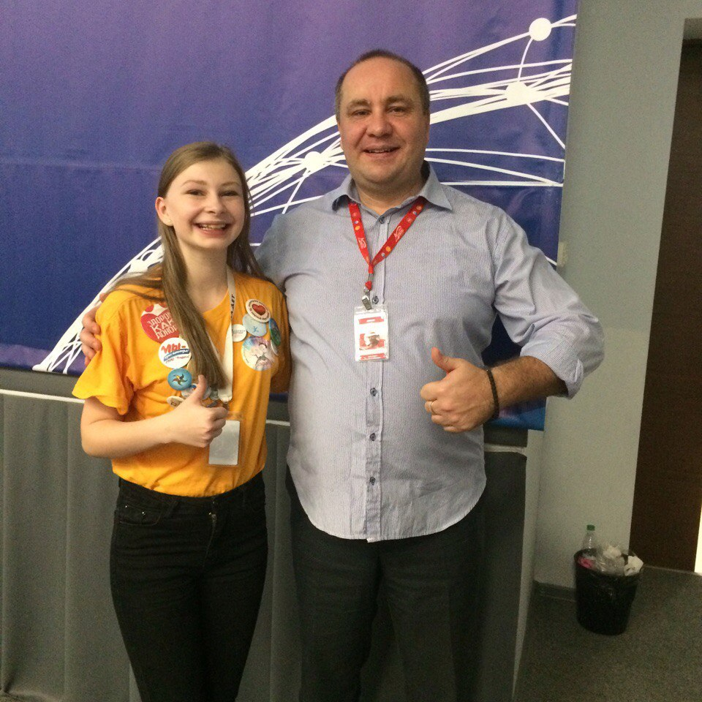
С 20 по 24 ноября, я смогла поучаствовать во всероссийской конкурсе "Лидер 21 века". За 4 дня познакомилась с ребятами из 61 субъекта федерации!)
Получила новый опыт, послушала много проектов и самопрезентаций. Нашу работу оценивали эксперты, которые дали советы и провели тренинги по саморазвитию. На конкурсных испытаниях мы смогли больше рассказать о своих регионов и проявить лидерские качества! А главное зарядиться позитивом на дальнейшую продуктивную работу! Специальным гостем стала участница телешоу «Голос» Эльмира Калимуллина и группа Интонация! Конкурсантам провели экскурсию по самым красивым и значимым местам Казани, а церемония закрытия проходила в казанской ратуше! К сожалению, я не привезла призового места, но взамен хочу поделиться мотивацией и новыми идеями!

